La comunicación interpersonal se puede definir como aquella comunicación que posee tres características fundamentales (Hartley, 1993):

• Comunicación entre una persona y otra.

• La comunicación se realiza cara a cara.

• La forma y el contenido de la comunicación refleja las características de la personalidad de los individuos que la componen, así como sus roles y relaciones.

El número de sujetos implicados puede fluctuar, pero siempre observaremos como máximo dos o tres emisores y/o receptores. Desde la práctica jurídica este tipo de comunicación siempre es una comunicación organizada aun pudiendo adoptar diversas formas expresivas, según los intereses del emisor y el receptor.

Podemos encontrar cuatro tipos de comunicación diferentes (Soria, 1998):

• La comunicación objetiva: tiene como finalidad básica facilitar una información abierta y objetiva a la otra parte. En este caso el emisor tan solo pretende transmitir un mensaje lo más claro y preciso al receptor evitando la intencionalidad o la manipulación del mensaje.

• La comunicación crítica: tiene como objetivo ofrecer una opinión propia. De forma coincidente con la objetiva se pretende transmitir una información abierta y clara, pero no de acerca de la realidad, sino de los propios puntos de vista, por ello su objetivo es facilitar al interlocutor elementos e indicios que le permitan comprender comportamientos o ideas del emisor como algo personal o profesional.

• La comunicación expresiva: implica la exteriorización de los sentimientos personales. Estos deben responder directamente a motivaciones o necesidades auténticas de la persona y exige una capacidad para expresar todo tipo de emociones (tristeza, ira, felicidad, miedo, venganza, temor, etc.).

• La comunicación persuasiva: se dirige, esencialmente, a influenciar en la opinión, creencias, etc. del receptor, provocando o induciendo un cambio en su comportamiento. Lo más destacado de este tipo de comunicación es que el receptor desconoce las intenciones del emisor.

Cada una de estas cuatro formas expresivas puede realizarse de forma independiente una de otra, pero también suele ocurrir que se utilice una de ellas para encubrir otra. Por ejemplo, un criminólogo mostrando un sentimiento de ira puede tener como objetivo convencer de su punto de vista a un jurado e inducirle a un cambio de opinión. Otro elemento importante a tener en cuenta es el papel del receptor al que nunca debemos verlo como un sujeto pasivo sino, bien al contrario, como una persona activa capaz de decodificar nuestro mensaje y con capacidad para identificarlo y contrarrestar su efecto. Ello es fundamental en el caso de la comunicación persuasiva, definiéndose su efecto como contra-persuasión o capacidad de resistencia al mensaje recibido.

Comunicaciones con el Personal

La Información constituye la fuente de energía que mueve a la organización. Información sobre ella misma, su entorno, sus productos y servicios, sobre las personas que la componen. Sin información, los administradores no pueden efectuar decisiones efectivas respecto a mercados, distribución de recursos, compras y ventas. Especialmente por lo que hace al humano, la información desempeña un papel esencial.

• La falta de información puede causar tensión e insatisfacción entre el personal. La necesidad que experimentan prácticamente todas las personas de mantenerse informadas se satisface en la organización mediante un sistema de comunicaciones.

• Uno de los factores de éxito de las organizaciones es el contar con una estrategia de comunicación de los aspectos estratégicos como la misión, visión, objetivos, estrategias y nuevos proyectos, ya que dan claridad y rumbo a las personas que laboran en la empresa.

Toda organización cuenta con un sistema de comunicaciones, sea este formal o informal. En las empresas muy pequeñas o de bajo nivel tecnológico, la comunicación puede ser informal y estar sometida a intervenciones gerenciales muy variables.

En los grandes complejos modernos es posible encontrar, por otra parte, a especialistas en comunicación, que pueden dirigir departamentos enteros consagrados a este fin. La mayor parte de las organizaciones emplean un sistema mixto, que van adecuando a sus necesidades.

Estos sistemas se pueden clasificar también en sistemas descendentes, concebidos para transmitir información a los niveles inferiores de la organización, y sistemas ascendentes de comunicación, que tienen el propósito de llevar a los niveles altos información procedente de la base de la organización. La importancia de comunicar y estar abierto a la recepción de información es primordial en las empresas modernas.

Sistemas de Comunicación Descendente

Los departamentos de recursos humanos ponen en operación extensos sistemas de comunicación, a fin de mantener informados a todos los integrantes de la organización. Tratan de facilitar un flujo abierto de la comunicación, en dos sentidos. La comunicación descendente es la información que se inicia en algún punto medio o alto de la organización, y que se disemina a niveles jerárquicamente inferiores. Este tipo de comunicación es necesario para poner en práctica decisiones y para informar a los empleados sobre determinados aspectos de la empresa.

Las organizaciones utilizan una variedad de métodos para la comunicación descendente, porque al emplear los diversos canales es más probable que el mensaje llegue a las personas a quienes se destina. Algunos ejemplos comunes de información descendente incluyen la publicación de boletines electrónicos y periódicos internos, folletos informativos, pizarras con materiales varios, mensajes grabados y reuniones de carácter informativo con los empleados de diversos departamentos. En las corporaciones de carácter internacional es especialmente importante verificar que el contenido de las comunicaciones internas refleje adecuadamente las políticas de la compañía. Asimismo, es esencial que la información aliente la comprensión y la identificación entre los integrantes de la compañía.

Sistemas de Comunicación Ascendente

Es posible que el área de la comunicación ascendente sea la que más urgentemente necesite mejoras en la mayoría de las empresas modernas. La comunicación ascendente se origina en niveles jerárquicamente medios o bajos de la organización, y tiene el objetivo de llegar a los niveles superiores.

En términos generales, es posible que ciertos tipos de comunicación de la organización sean satisfactorios y otros no. Por ejemplo, puede ocurrir que un empleado tenga una buena relación con su supervisor en lo que se relaciona con el mantenimiento de los equipos y la revisión periódica de inventarios, pero que no se comunique efectivamente con su supervisor cuando el tema lo constituye su propio desempeño, la relación con sus compañeros de trabajo o sus posibilidades de promoción. Si el departamento de capital humano contribuye a efectuar una comunicación eficaz, debe proporcionar canales adicionales a través de los cuales puedan circular los mensajes. Aunque no existe una fórmula universal que se aplique a todos los casos, un elemento común en las comunicaciones ascendentes debe ser el interés genuino por el bienestar del empleado, combinado con oportunidades significativas para que las ideas fluyan hacia los niveles superiores de la corporación.

Dada la peculiar dificultad de la organización, un especialista en comunicación determina que el problema no radica en la comunicación ascendente, o en la descendente, sino en una entidad que denomina comunicación lateral y que básicamente consiste en la posibilidad de lograr la apertura del diálogo y la comunicación entre las diversas áreas de la empresa.

Mediante el sistema de comunicación electrónica de que disponen todos los integrantes de la empresa a través de sus computadoras personales respectivas, se ha abierto la posibilidad de la comunicación genuinamente democrática a todos los niveles.

Se elimina el antiguo sistema rígidamente estructurado, que disponía que la comunicación entre un empleado de menor rango se debía llevar a cabo en todos los casos a través de la escala jerárquica. La nueva norma es que las personas que lo deseen pueden establecer comunicación, dentro de parámetros de apertura y respeto.

Si lo desean, los emisores de mensajes pueden dirigirse a la persona que deseen dentro de la empresa, pero son responsables por las afirmaciones y comentarios que lleven a cabo. Entre los canales más comunes de la comunicación ascendente se cuentan: el mecanismo del rumor, reuniones abiertas, sistemas para la recepción de sugerencias y quejas, y las encuestas de actitudes.

El rumor no es necesariamente negativo o destructivo en todos los casos. Surge de modo espontáneo de la interacción social de los integrantes de la organización; y constituye un derivado normal y prácticamente universal de la convivencia humana.

El departamento de recursos humanos se interesa en los mecanismos de la comunicación informal y el rumor por varias razones:

• Constituye una fuente de comunicación ascendente.

• Afecta los niveles de satisfacción y motivación en el empleo.

• Proporciona valiosa retroalimentación sobre varios aspectos.

• En general, los supervisores no aciertan a evaluar este tipo de información en toda su importancia.

Es probable que, a lo largo de la historia reciente de la administración de capital humano, ningún gerente haya instituido en su organización un sistema para enfrentar los mecanismos de la comunicación informal. Ningún gerente puede eliminar el surgimiento de rumores; ni siquiera puede aspirar a controlarlos. Ello significa que el rumor puede viajar a través de niveles de mando o de uno a otro departamento con tanta rapidez como una llamada telefónica. Siempre que se reúnen personas en diferentes circunstancias que desean intercambiar ideas habrá rumores.

Las reuniones abiertas pueden consistir en encuentros no estructurados entre personal de la gerencia y grupos de empleados, para discutir quejas, sugerencias, opiniones o preguntas. Esas reuniones pueden dar inicio con informes que la gerencia decide compartir con los empleados, pero cuyo objetivo fundamental es obtener comunicación ascendente. Con frecuencia, se opta por dar a estas reuniones gran elasticidad en cuanto a los temas que se tocan, pues el objetivo es identificar los temas que realmente preocupan al personal. En muchos casos, estas reuniones conducen a sugerencias positivas.

Los programas de sugerencias constituyen un método formal para la generación, evaluación y aplicación de las sugerencias e ideas aportadas por los empleados. Si falta cualquiera de estos tres elementos —el elemento generador, el elemento evaluativo o el elemento de práctica— el programa no podrá obtener éxito.

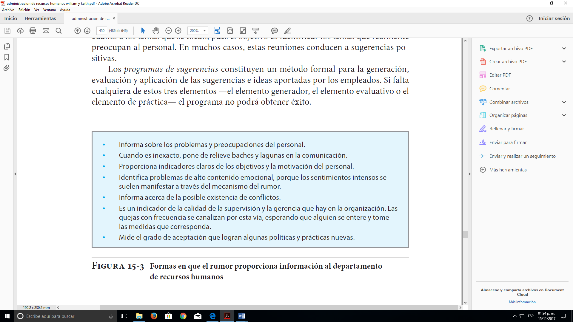

Formas en que el rumor proporciona información al departamento de Recursos Humanos

Referencia:

Werther, William B. Jr. y Davis, Keith. (2008). Administración de Recursos Humanos, El Capital Humano de las Empresas.

Sexta edición. University of Miami y Arizona State University